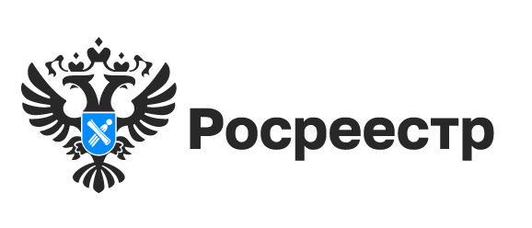
Профилактические мероприятия защищают землевладельцев от правонарушений
Новосибирский Росреестр ежегодно проводит комплекс мероприятий по профилактике правонарушений в сфере земельного законодательства.
Государственные инспекторы по охране и использованию земель в Новосибирской области назвали самые распространенные нарушения земельного законодательства в регионе:
- самовольное занятие земельного участка (самозахват),
- нецелевое использование земель, например, собственник открыл магазин на участке, предназначенном для ведения личного подсобного хозяйства,
- неиспользование земель, когда заброшенные собственниками участки зарастают сорной травой, создают угрозу свалов и пожаров.
Чтобы избежать всех этих нарушений специалисты Управления Росреестра по Новосибирской области проводят различные профилактические мероприятия для владельцев земельных участков.
С перечнем обязательных требований можно ознакомиться на официальном сайте Росреестра в сети Интернет https://rosreestr.gov.ru/activity/gosudarstvennyy-nadzor/trebovaniya-otsenivaemye-pri-provedenii-nadzora/.
Требования земельного законодательства разъясняются землевладельцам при проведении проверок, которых в 2021 году на территории региона состоялось более 1,5 тысяч. В весенне-летний период большое внимание уделяется профилактике пожаров.
«Государственные земельные инспекторы работают во взаимодействии с органами муниципального земельного контроля, - говорит заместитель новосибирского Росреестра Иван Пархоменко. – За истекший год вынесено 36 предупреждений о недопустимости нарушения требований земельного законодательства. Статистические данные свидетельствуют об эффективности нашей работы в этом направлении».
материал подготовлен Управлением Росреестра
по Новосибирской области

Об Управлении Росреестра по Новосибирской области
Управление Федеральной службы государственной регистрации, кадастра и картографии по Новосибирской области (Управление Росреестра по Новосибирской области) является территориальным органом федерального органа исполнительной власти, осуществляющим функции по государственной регистрации прав на недвижимое имущество и сделок с ним, государственному кадастровому учету недвижимого имущества, по оказанию государственных услуг в сфере осуществления государственной регистрации прав на недвижимое имущество и государственного кадастрового учета недвижимого имущества, землеустройства, государственного мониторинга земель, лицензирования геодезической и картографической деятельности, а также функции в сфере геодезии и картографии, наименований географических объектов, по федеральному государственному контролю (надзору) в области геодезии и картографии, федеральному государственному земельному контролю (надзору), государственной кадастровой оценке объектов недвижимости, федеральному государственному контролю (надзору) за деятельностью саморегулируемых организаций. Руководителем Управления Росреестра по Новосибирской области является Светлана Евгеньевна Рягузова.

Контакты для СМИ:
Управление Росреестра по Новосибирской области
630091, г. Новосибирск, ул. Державина, д. 28
Электронная почта:
oko@54upr.rosreestr.ru
Сайт: Росреестр
Соцсети: ВКонтакте, Одноклассники, Яндекс.Дзен, Телеграм

